Для служебного пользования
Экз. № ________
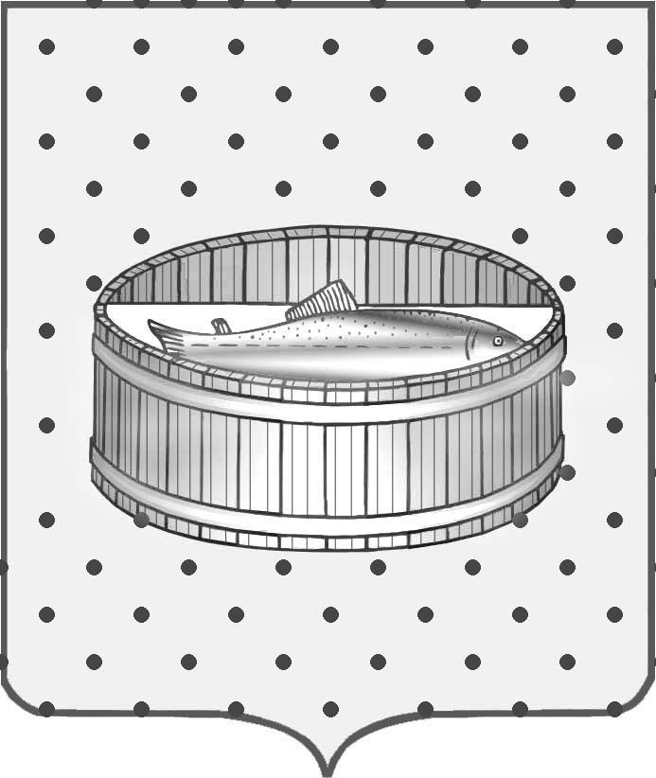
Ленинградская область

Администрация
Лужского муниципального района

Постановление

От 26 февраля 2016 г. № 568/дсп

Об утверждении организационно- распорядительных документов определяющих порядок работы
с персональными данными
в администрации Лужского муниципального района

В соответствии с требованиями Федерального закона от 27.07.2006 № 152-ФЗ «О персональных данных», постановления правительства Ленинградской области от 11.09.2015 № 358 «Об утверждении типовых организационно-распорядительных документов операторов персональных данных», администрация Лужского муниципального района п о с т а н о в л я е т:

- Утвердить Правила обработки персональных данных в администрации Лужского муниципального района (приложение 1).

- Утвердить Правила рассмотрения запросов субъектов персональных данных или их представителей в администрации Лужского муниципального района (приложение 2).

- Утвердить Правила осуществления внутреннего контроля соответствия обработки персональных данных требованиям к защите персональных данных, установленным Федеральным законом «О персональных данных», принятыми в соответствии с ним нормативными правовыми актами и локальными актами администрации Лужского муниципального района (приложение 3).

- Утвердить Правила работы с обезличенными данными в случае обезличивания персональных данных в администрации Лужского муниципального района (приложение 4).

- Утвердить Перечень информационных систем персональных данных администрации Лужского муниципального района (приложение 5).

- Утвердить Перечень персональных данных, обрабатываемых в администрации Лужского муниципального района в связи с реализацией служебных или трудовых отношений, а также оказанием государственных и муниципальных услуг и осуществлением государственных и муниципальных функций (приложение 6).

- Утвердить Перечень должностей служащих администрации Лужского муниципального района, замещение которых предусматривает осуществление обработки персональных данных либо осуществление доступа к персональным данным (приложение 7).

- Утвердить Должностной регламент ответственного за организацию обработки персональных данных (приложение 8).

- Утвердить форму «Обязательство служащего администрации Лужского муниципального района» (приложение 9).

- Утвердить форму «Согласие на обработку персональных данных субъектов персональных данных» (приложение 10).

- Утвердить форму «Разъяснение субъекту персональных данных юридических последствий отказа предоставить свои персональные данные (для муниципальных служащих)» (приложение 11).

- Утвердить форму «Разъяснение субъекту персональных данных юридических последствий отказа предоставить свои персональные данные (для работников)» (приложение 12).

- Утвердить Порядок доступа служащих и посетителей администрации Лужского муниципального района в помещения, в которых ведется обработка персональных данных (приложение 13).

- Утвердить форму «План правовых, организационных и технических мер по обеспечению безопасности персональных данных в администрации Лужского муниципального района» (приложение 14).

- Утвердить форму «Порядок проведения проверок соответствия обработки персональных данных установленным требованиям в администрации Лужского муниципального района» (приложение 15).

- Назначить заведующего отделом информационных технологий Покровского А.В. ответственным за организацию обработки персональных данных в администрации Лужского муниципального района.

- Ответственному за организацию обработки персональных данных в администрации Лужского муниципального района ознакомить следующих руководителей отраслевых органов, обрабатывающих персональные данные или имеющих доступ к ним, с положениями законодательства Российской Федерации, требованиями утвержденных организационно-распорядительных документов:
Евстигнееву М.Б., заведующего отделом ЗАГС;
Сизову Т.Н., заведующего архивным отделом;
Миронову Ю.А., заведующего сектором муниципальной службы и кадровой работы;
Корепину О.Г., заведующего общим отделом;
Япаева С.А., заведующего отделом архитектуры и градостроительства – главного архитектора;
Епихину Р.Е., заведующего отделом бухгалтерского учета – главного бухгалтера;
Меньшикову Т.О., заведующего отделом организационно-контрольной работы и взаимодействия с поселениями;
Васину Л.А., заведующего отделом по земельным ресурсам комитета по управлению муниципальным имуществом;
Головину О.А., заведующего отделом по недвижимости комитета по управлению муниципальным имуществом;
Евстафьеву Л.Л., заведующего отделом по координации деятельности агропромышленного комплекса комитета экономического развития и АПК;
Новоенко Н.С., заведующего отделом аналитической работы и прогнозирования комитета экономического развития и агропромышленного комплекса;
Курчанова М.П., начальник отдела по делам ГО и ЧС;
Пугину Н.В., главного специалиста сектора по жилищной политике;
Волкову Л.В., главного специалиста – ответственного секретаря комиссии по делам несовершеннолетних и защите их прав;
Никитину А.А., исполняющего обязанности заместителя председателя комитета образования;
Сапожникову Е.П., исполняющего обязанности заведующего сектором по опеке и попечительству комитета образования;
Яремко С.Я., главного специалиста сектора финансового муниципального контроля;
Кербс Н.Ю., исполняющего обязанности заведующего отделом молодежной политики, спорта и культуры;
Лепешкину Л.В., главного специалиста – ответственного секретаря административной комиссии;
Лазареву Т.В., заведующего отделом транспорта, связи и коммунального хозяйства;
Кузьмина Е.И., заведующего отделом городского хозяйства;
Лаас О.В., заведующего юридическим отделом – старшего юрисконсульта.

- Руководителям отраслевых органов администрации Лужского муниципального района:
- привести помещения отраслевых органов, в которых хранятся и обрабатываются персональные данные, в соответствие с требованиями организационно-распорядительных документов;
- привести работу с субъектами персональных данных в соответствие с требованиями организационно-распорядительных документов;
- провести индивидуальный инструктаж каждого сотрудника, обрабатывающего персональные данные или имеющего доступ к ним на его рабочем месте, правилам обработки персональных данных с учетом специфики работы каждого отраслевого органа.

- Заведующему сектором муниципальной службы и кадровой работы взять с каждого служащего и работника администрации Лужского муниципального района, непосредственно осуществляющего обработку персональных данных или имеющего доступ к ним, обязательство прекратить обработку персональных данных, ставших известными ему в связи с исполнением должностных обязанностей, в случае расторжения с ним контракта (трудового договора).

- Комитету финансов (Кудрявцева Ю.Б.) и комитету социальной защиты населения (Кукулевская О.Н.) разработать и утвердить организационно-распорядительные документы, определяющие порядок работы с персональными данными с учетом специфики работы комитетов.

- Контроль за исполнением постановления оставляю за собой.

- Настоящее постановление вступает в силу со дня подписания.

Глава администрации
Лужского муниципального района О.М. Малащенко

Разослано: экз. № 1 – в дело, экз. № 2 – № 23 – комитеты, отделы, секторы, комиссии администрации.

